**Laporan Porjek UTS**

**Pemrograman Komputer 2**



NAMA : Dwika Achmad S

NIM : 18090110

PRODI : Teknik Informatika

KELAS : 4C

**POLITEKNIK HARAPAN BERSAMA**

**KOTA TEGAL**

Manual book Arsip Dokumentasi

1. Membuat data base

* Buka xampp, lalu aktifkan Apache dan Mysql dan pilih admin untuk masuk ke phpmyadmin
* Lalu kita buat basis data seperti di bawah ini :



* Bagian db_login kalian bikin seperti di bawah ini :



* Bagian tb_dokumen bikin seperti di bawah ini :

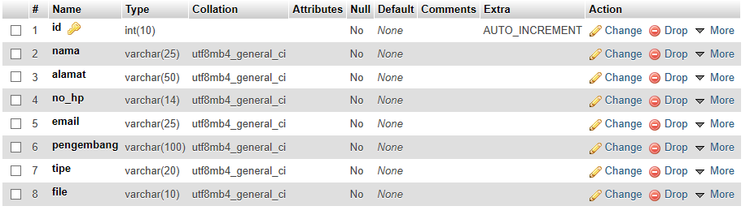

1. Menyiapkan Project

* Buka aplikasi Netbeans anda, kemudian buat project baru dengan nama Dokumen.
* Setelah anda membuat project baru, buatlah package baru dengan nama Apps

1. Membuat kelas

* Buat class “konfig” dan buat Jframe “Login”,”dokumen”
* Class konfig fungsinya untuk menyambungkan ke database, Isikan di class konfig seperti dibawah ini :

package Apps;

import java.sql.Connection;

import java.sql.DriverManager;

import java.sql.SQLException;

public class konfig {

private static Connection MySQLConfig;

public static Connection configDB () throws SQLException{

try {

String url = "jdbc:mysql://localhost:3306/dokumen";

String user = "root";

String pass = "";

DriverManager.registerDriver(new com.mysql.jdbc.Driver());

MySQLConfig = DriverManager.getConnection(url , user , pass);

} catch (Exception e) {

System.out.println("Koneksi Ke Database Gagal"+e.getMessage());

}

return MySQLConfig;

}

}

1. Membuat Jframe

* Buat jframe login seperti di bawah ini :

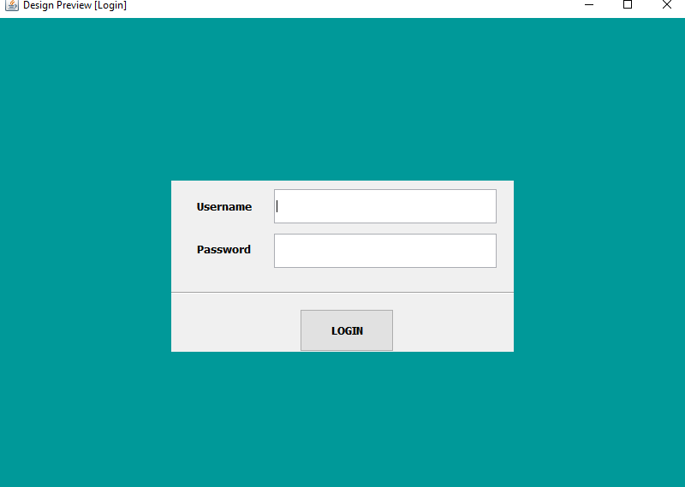

* Lalu isikan seperti di bawah ini :

1. Kita import seperti ini

package Apps;

import java.awt.Frame;

import java.security.MessageDigest;

import java.security.NoSuchAlgorithmException;

import java.sql.Connection;

import java.sql.ResultSet;

import java.sql.Statement;

import javax.swing.JOptionPane;

java.awt.EventQueue.invokeLater(new Runnable() {

public void run() {

Login login = new Login();

login.setExtendedState(Frame.MAXIMIZED_BOTH);

login.setVisible(true);

}

});

1. Codingan untuk menjalankan jframe login

public void doLogin() {

btnlogin.setEnabled(false);

String user = txtusername.getText();

char[] pass = txtpassword.getPassword();

if (user.isEmpty()) {

JOptionPane.showMessageDialog(this, "Username harus diisi");

txtusername.requestFocus();

} else if (pass.length == 0) {

JOptionPane.showMessageDialog(this, "Password harus diisi");

txtpassword.requestFocus();

} else {

String password = new String(pass);

String md5_pass = md5(password);

try {

Connection c = konfig.configDB();

Statement st = c.createStatement();

String q = " SELECT * FROM db_login "

+ "WHERE username = '" + user + "' "

+ "AND password = '" + md5_pass + "'";

ResultSet rs = st.executeQuery(q);

int n = 0;

while (rs.next()) {

String u = rs.getString("username");

String p = rs.getString("password");

n++;

}

if (n == 0) {

JOptionPane.showMessageDialog(this, "Username/password salah!");

txtusername.requestFocus();

btnlogin.setEnabled(true);

} else {

dokumen kar = new dokumen();

this.setVisible(false);

kar.setExtendedState(Frame.MAXIMIZED_BOTH);

kar.setVisible(true);

}

} catch (Exception e) {

System.out.println(e.getMessage());

}

}

}

public static String md5(String data) {

String hashed = "";

try {

MessageDigest md5 = MessageDigest.getInstance("MD5");

md5.update(data.getBytes());

byte[] byteData = md5.digest();

StringBuilder sb = new StringBuilder();

for (int i = 0; i < byteData.length; i++) {

sb.append(Integer.toString((byteData[i] & 0xff)

+ 0x100, 16).substring(1));

}

hashed = sb.toString();

} catch (NoSuchAlgorithmException e) {

}

return hashed;

}

* Membuat jframe dokumen seperti ini : 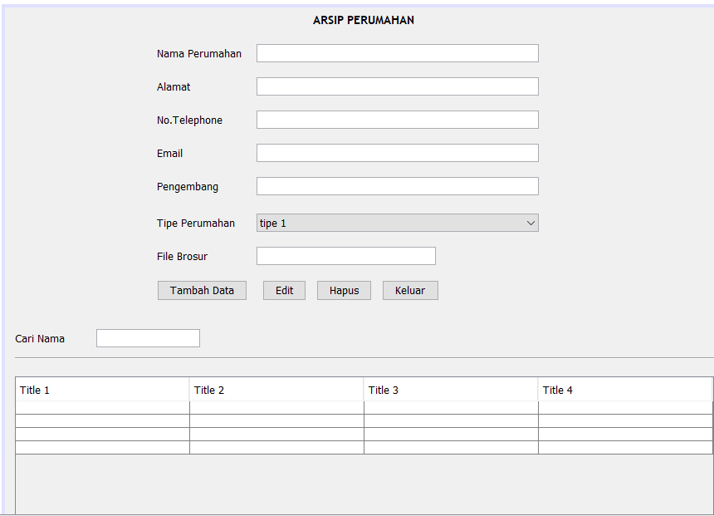

tabledokumen

btnTambahData

btnKeluar

btnHapus

btnEdit

txtCari

cmbTipe

txtFilebrosur

txtEmail

txtPengembang

txtNo_hp

txtAlamat

txtNama

* Lalu isikan seperti di bawah ini :

package Apps;

import Apps.konfig;

import java.awt.HeadlessException;

import java.sql.Connection;

import java.sql.SQLException;

import javax.swing.JOptionPane;

import javax.swing.table.DefaultTableModel;

/**

*

* @author INDRIAWAN

*/

public class dokumen extends javax.swing.JFrame {

String idData;

private void kosongkan_from() {

txtNama.setEditable(true);

txtNama.setText(null);

txtAlamat.setText(null);

cmbTipe.setSelectedItem(this);

txtNo_hp.setText(null);

txtEmail.setText(null);

txtPengembang.setText(null);

txtFilebrosur.setText(null);

}

private void tampilkan_data(String key) {

DefaultTableModel model = new DefaultTableModel();

model.addColumn("No.");

model.addColumn("Id.");

model.addColumn("Nama Perumahan");

model.addColumn("Alamat");

model.addColumn("NO. Telephone");

model.addColumn("Email");

model.addColumn("Pengembang");

model.addColumn("Tipe Perumahan");

model.addColumn("File Brosur");

try {

int no = 1;

String where = key.isEmpty() ? "" : "WHERE nama LIKE '%" + key + "%' ";

String sql = "SELECT * FROM tb_dokumen "+where;

java.sql.Connection conn = (Connection) konfig.configDB();

java.sql.Statement stm = conn.createStatement();

java.sql.ResultSet res = stm.executeQuery(sql);

while (res.next()) {

model.addRow(new Object[]{no++, res.getString(1),

res.getString(2), res.getString(3), res.getString(4), res.getString(5), res.getString(6), res.getString(7), res.getString(8)});

}

tabledokumen.setModel(model);

} catch (Exception e) {

System.out.println("Error : " + e.getMessage());

}

}

/**

* Creates new form dokumen

*/

public dokumen() {

initComponents();

tampilkan_data("");

kosongkan_from();

}

1. Dibagian btntambahdata

private void btnTambahDataActionPerformed(java.awt.event.ActionEvent evt) {

try {

String sql = "INSERT INTO tb_dokumen VALUES (NULL, '" + txtNama.getText() + "','" + txtAlamat.getText() + "','" + txtNo_hp.getText() + "','" + txtEmail.getText() + "','" + txtPengembang.getText() + "','" + cmbTipe.getSelectedItem() + "','" + txtFilebrosur.getText() + "')";

java.sql.Connection conn = (Connection) konfig.configDB();

java.sql.PreparedStatement pstm = conn.prepareStatement(sql);

pstm.execute();

JOptionPane.showMessageDialog(null, "Proses simpan Data berhasil");

tampilkan_data("");

kosongkan_from();

} catch (HeadlessException | SQLException e) {

JOptionPane.showMessageDialog(this, e.getMessage());

}

txtNama.setFocusable(true);

}

1. Dibagian btnEdit

private void btnEditActionPerformed(java.awt.event.ActionEvent evt) {

try {

String sql = "UPDATE tb_dokumen set nama ='"+txtNama.getText()+"',alamat ='"+txtAlamat.getText()+"',no_hp ='"+txtNo_hp.getText()+"',email ='"+txtEmail.getText()+"',pengembang ='"+txtPengembang.getText()+"',tipe ='"+cmbTipe.getSelectedItem()+"',file ='"+txtFilebrosur.getText()+"' WHERE id ='"+idData+"'";

java.sql.Connection conn = (Connection) konfig.configDB();

java.sql.PreparedStatement pstm = conn.prepareStatement(sql);

pstm.execute();

JOptionPane.showMessageDialog(null, "Edit Data Berhasil");

} catch (HeadlessException | SQLException e) {

JOptionPane.showMessageDialog(this, e.getMessage());

}

tampilkan_data("");

kosongkan_from();

}

1. Dibagian btnHapus

private void btnHapusActionPerformed(java.awt.event.ActionEvent evt) {

try {

String sql = "DELETE FROM tb_dokumen WHERE id = '" + idData + "'";

java.sql.Connection conn = (Connection) konfig.configDB();

java.sql.PreparedStatement pstm = conn.prepareStatement(sql);

pstm.execute();

JOptionPane.showMessageDialog(null, "Hapus Data Berhasil");

} catch (HeadlessException | SQLException e) {

JOptionPane.showMessageDialog(this, e.getMessage());

}

tampilkan_data("");

kosongkan_from();

}

1. Dibagian tabledokumen

Klik kanan pada table dokumen > Event > Mouse >MouseClicked

private void tabledokumenMouseClicked(java.awt.event.MouseEvent evt) {

int baris = tabledokumen.getSelectedRow();

if (baris > -1) {

idData = tabledokumen.getValueAt(baris, 1).toString();

String nama = tabledokumen.getValueAt(baris, 2).toString();

txtNama.setText(nama);

String alamat = tabledokumen.getValueAt(baris, 3).toString();

txtAlamat.setText(alamat);

String no_hp = tabledokumen.getValueAt(baris, 4).toString();

txtNo_hp.setText(no_hp);

String email = tabledokumen.getValueAt(baris, 5).toString();

txtEmail.setText(email);

String pengembang = tabledokumen.getValueAt(baris, 6).toString();

txtPengembang.setText(pengembang);

String tipe = tabledokumen.getValueAt(baris, 7).toString();

cmbTipe.setSelectedItem(tipe);

String brosur = tabledokumen.getValueAt(baris, 8).toString();

txtFilebrosur.setText(brosur);

}

1. Dibagian btnKeluar

private void btnKeluarActionPerformed(java.awt.event.ActionEvent evt) {

System.exit(0);

}

1. Dibagian Cari

private void txtCariKeyReleased(java.awt.event.KeyEvent evt) {

String key = txtCari.getText();

if (key.isEmpty()) {

tampilkan_data("");

} else {

tampilkan_data(key);

}

}

1. Finish, coba di run dan liat hasilnya

* Ketikan usrname “admin”
* Pass “admin”

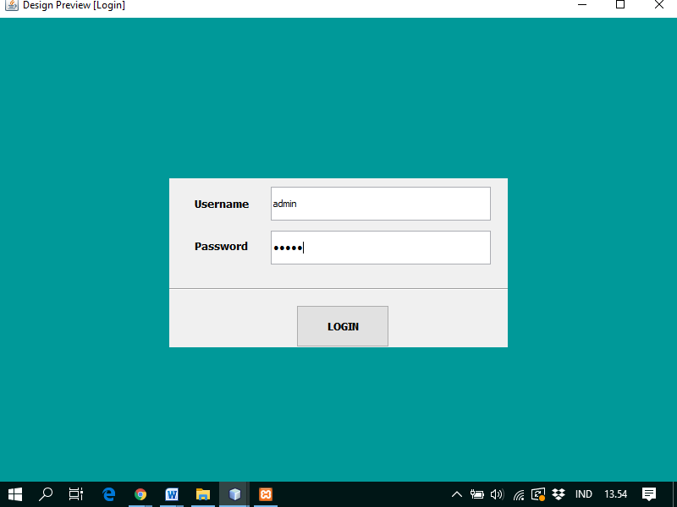

* Kalau klik login otomatis ke bagian di bawah ini

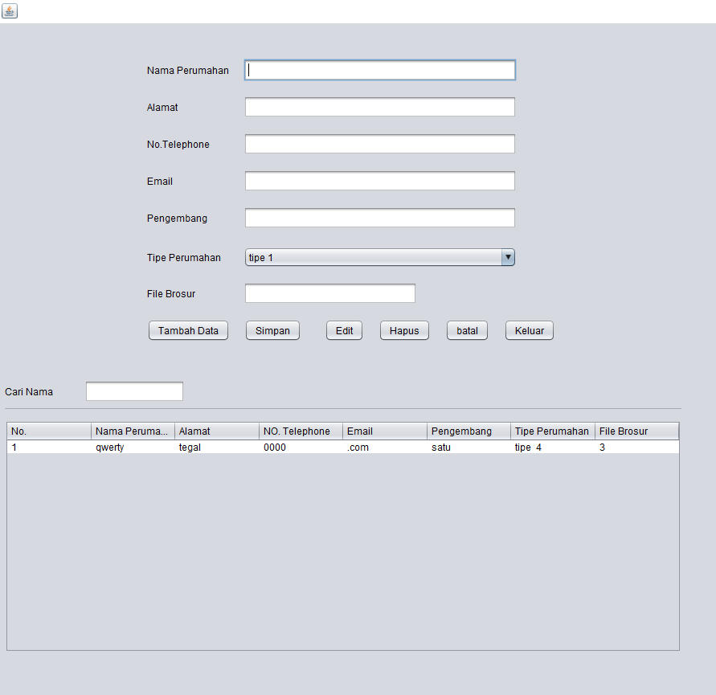

* Ini contoh gambar btn Tambah data

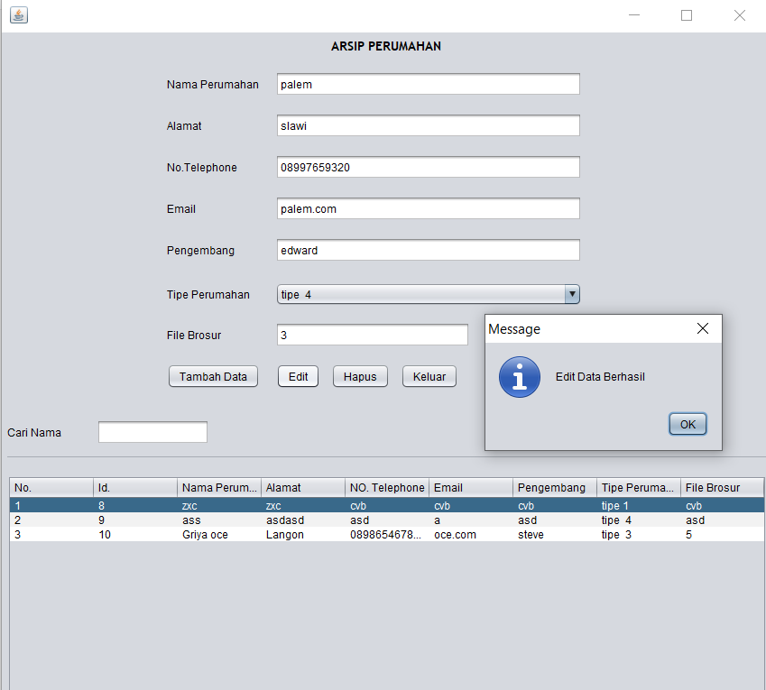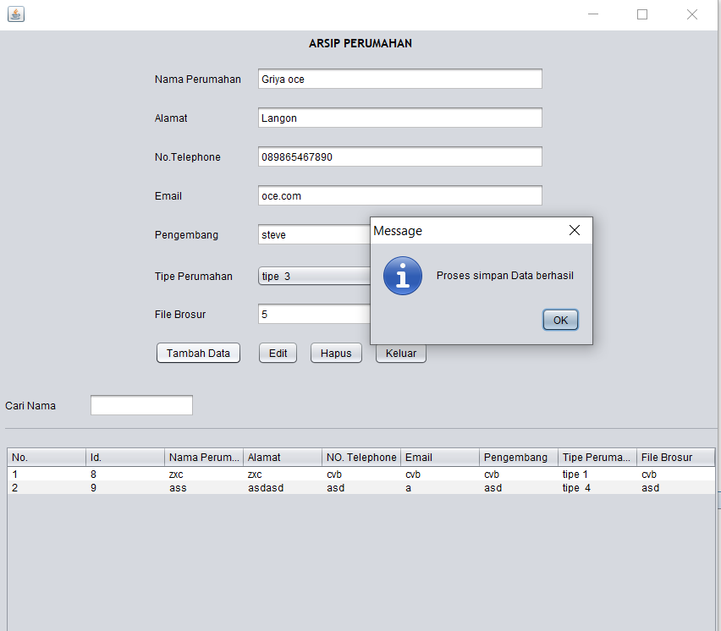

* Ini contoh btn Edit





* Ini contoh gambar btn Hapus

